***Ювелир – призванье очень тонкое***

Ювелир – призванье очень тонкое,  
И оно не каждому дано.  
Превращает серебро он звонкое  
В украшенья – лучше, чем в кино.  
Чудеса творит он с чистым золотом,  
Он металлам и камням – главарь!  
И пусть в душе смеется молодость,  
И радость пусть искрится, как янтарь!

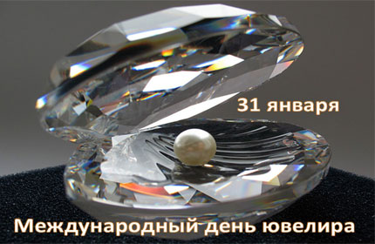

Профессия ювелира является одной из самых древних, ведь еще издавна люди любили себя украшать, а богатство украшений свидетельствовало о положении и статусе их обладателей. Первые украшения изготавливались из различных подсобных материалов, которые поддавались обработке инструментами того времени. Это были ожерелья из клыков животных, бусы из ракушек, красивые камушки с дыркой на полоске из кожи.

Историки считают, что зародилось ювелирное искусство еще в Древней Греции, специалисты которой славились своей резьбой по камню и украшениями из драгоценных металлов. Также для создания украшений широко использовались драгоценные камни: янтарь, самоцветы, жемчуг и другие.

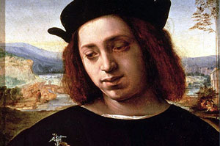

В России ювелирное искусство зародилось еще в X-XII веках во время образования Киевской Руси.

История праздника "День ювелира"

В православной традиции покровителями кузнецов и ювелиров считают святых Косьму и Дамиана.

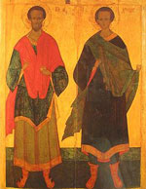

Праздник в честь их памяти называется кузьминками и отмечается дважды в год – 14 июля и 14 ноября. У католиков покровителем кузнецов и ювелиров является святой Дунстан (909-19 мая 988) - английский святой, епископ Ворчестера (Вустера) (957—959) и Лондона (958—959), архиепископ Кентерберийский (959—988).

Существует легенда о Дунстане.

Однажды в кузнице Дунстана появился дьявол и потребовал подкову для своего копыта. Дунстан узнал дьявола и стал подковывать его так болезненно, что тот запросил пощады. Дунстан освободил дьявола только после обещания, что он никогда не посетит место, где есть подкова. День памяти святого Дунстана – 19 мая.

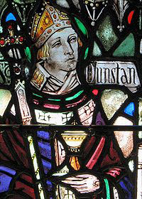

Есть и региональные праздники в честь профессии ювелир. С 2010 года в соответствии с Указом Президента Республики Саха (Якутия) якутские ювелиры отмечают свой профессиональный праздник 23 октября.

В современном ювелирном производстве используется 3D моделирование новых изделий. Трехмерные модели украшений создаются с помощью специальных программ, которые позволяют соблюдать все пропорции и необходимые размеры эскиза. 3D моделирование открыло новые перспективы в развитии современной ювелирной промышленности.

31 января отмечают свой профессиональный праздник люди, связанные с ювелирным искусством по всему миру. Международный день ювелира – это праздник специалистов, которые создают настоящие произведения искусства из драгоценных металлов и камней.

Профессия "Ювелир"

Профессия "Ювелир" - по предмету труда относится к типу – "человек – художественный образ"; по характеру труда является профессией исполнительского класса.

Назначение профессии "Ювелир": изготовление, ремонт ювелирных изделий.

Основные решаемые задачи профессии "Ювелир":  
• получение заготовок, подготовка специализированного оборудования, инструментов и приспособлений (станков, напильников, лобзиков, надфилей, штихелей, чеканы, лупы, паяльника, горелки, бормашины и т. д.);  
• изготовление ювелирных изделий (колец, серег, брошей, кулонов, медальонов, колье, заколок, цепочек, браслетов, бус, запонок, зажимов для галстука) из золота, платины, серебра, меди, бронзы, стали драгоценных, полудрагоценных, поделочных камней, жемчуга стекла, пластмассы, кости, дерева.

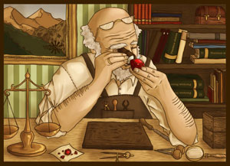

Сказки о ювелирах

[Маленькие погорельцы](http://skazki.su/content/emil-i-erik)

[«Мудрый» ювелир и его изобретение](http://www.bonistika.ru/anncms/biblio/47/)

[Чешская сказка "Мудрый ювелир"](http://skazkufentazu.ru/cheshskie-skazki/mudriy-iuvelir.html)

[Индийская сказка "О жадном ювелире"](http://babylib.ru/o-zhadnom-yuvelire-indijskie-skazki/)

[Рассказ о ювелире и трех незнакомцах (1001 ночь)](http://skazki.su/content/rasskaz-o-yuvelire-i-trekh-neznakomtsakh)

[Еврейская народная сказка "Сказка о завещании ювелира"](http://www.skazochnik.info/izskaz/izskaz31.php)

[Сказка о ювелире](http://www.liveinternet.ru/users/helga_nord/post110291172/)

[Еврейская народная сказка "Сказка о ювелире и красивой ведьме"](http://istok.ru/library/Jewish-family/children/jewish-folk-tales/fable_9244.html)

[Сказка о ювелирных дел мастере и заколдованной принцессе](http://oringo.com.ua/forum/skazka-o-yuvelirnyh-del-mastere-i-zakoldovannoy-princesse)

**Книги о ювелирах, ювелирном деле и ювелирных изделиях**

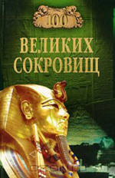 **Ионина, Н. А. Сто великих сокровищ / Н. А. Ионина. - М. : Вече , 2009. - 428 с. : ил. - (100 великих). - ISBN 978-5-9533-3865-3 (в пер.).**

Эта увлекательная книга расскажет о самых знаменитых сокровищах и реликвиях, которые были созданы в разные времена на разных континентах разными народами: это и археологические находки, и драгоценные камни, о которых слагались легенды, и реликвии монархов, уникальные ювелирные изделия, редкие монеты и статуэтки, и святыни народов мира...

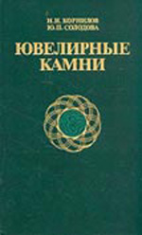**Корнилов, Н. И. Ювелирные камни / Н. И. Корнилов, Ю. П. Солодова. - 2-е изд. , перераб. и доп. - М. : Недра , 1987. - 284 с. : ил.**

В книге даны описания наиболее известных ювелирных камней, таких, как алмаз, рубин, сапфир, изумруд, аквамарин, воробьевит, хризоберилл, аметист, цитрин, горный хрусталь, хризопраз, агат, благородный опал, бирюза, жадеит, нефрит, лазурит, малахит, хромдиопсид, хризолит, турмалин и др.; органогенные ювелирные камни — жемчуг, янтарь, коралл, гагат.

Для каждого камня приведены минералогическое описание, состав, свойства, история открытия месторождений и их типы, а также даны сведения о синтетических аналогах природных камней, описание нетрадиционных ювелирных камней, а также описаны методы диагностики ювелирных камней и их синтетических аналогов.

Книга будет интересна геммологам, минералогам, геологам и любителям драгоценных камней.

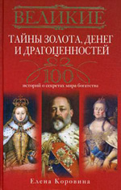**Коровина, Е. А. Великие тайны золота, денег и драгоценностей: 100 историй о секретах мира богатства / Е. А. Коровина. - М. : Центрполиграф , 2012. - 413, [1] с. : ил. - ISBN 978-5-227-03412-0 (в пер. ).**

Эта книга расскажет о множестве невероятных и захватывающих историй и приключений. Все эти мистические, смешные и даже трагические события будут связаны с миром золота, серебра, денег, драгоценностей и ювелирных изделий.

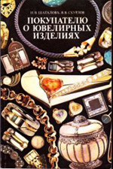

**Шаталова, И. В. Покупателю о ювелирных изделиях / И. В. Шаталова , В. В. Скурлов. - М. : Экономика , 1990. - 142, [2] с. : ил.**

Красочно иллюстрированная книга поможет совершить увлекательное путешествие в мир украшений, познакомит с историей возникновения ювелирных изделий, с забытыми преданиями и легендами о драгоценных камнях, суевериях, связанных с ними.

В книге приведены сведения об ассортименте ювелирных изделий и украшений отечественного производства, о направлениях ювелирной моды, даст рекомендации по уходу за ювелирными изделиями и их хранению.

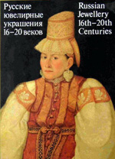**Русские ювелирные украшения 16-20 веков из собрания Государственного ордена Ленина Исторического музея / науч. ред. М. М. Постникова-Лосева. - М. : Советский художник , 1987. - 343 с. : ил.**

Книга является совместным исследованием истории русских ювелирных украшений с 16 века до наших дней на образцах из коллекции Государственного исторического музея.

ЗНАМЕНИТЫЕ ЮВЕЛИРЫ

Даниэль Сваровски

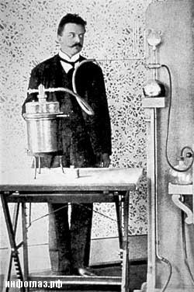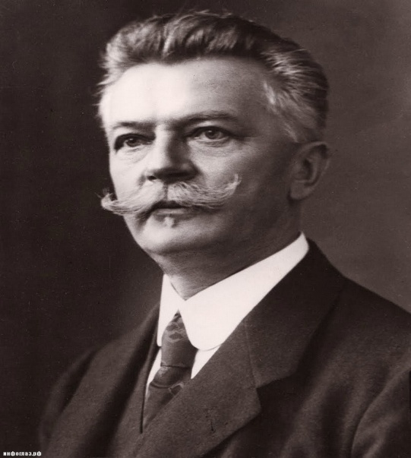Даниэль Сваровски (1862 -1956) — инженер, основатель австрийской хрустальной империи Swarovski.  
23 января 2016 года исполнилось 60 лет со дня его смерти.Даниэль Сваровски родился в горной деревушке Георгиенталь на  
территории Австро-Венгерской империи, на родине знаменитого  
богемского стекла.  
Он всерьез мечтал о будущем великого скрипача, но судьба  
распорядилась иначе, и по каким-то причинам музыку молодому  
человеку пришлось оставить.  
Вместо нее он выбрал более прозаическую профессию и в 1860 году покинул родную Богемию ради Парижа, где получил профессию инженера.  
Именно там юноша заметил, что мода на имитацию бриллиантов стремительно развивается.  
Такие камни называли стразами – по имени известного ювелира-мошенника XVIII века Жоржа Фредерика Страсса, который выдавал за бриллианты граненые хрустальные осколки.  
В 1883 году Д. Сваровски посетил «Международную Электрическую выставку» в Вене, где  
познакомился с машинами, изобретёнными Эдисоном, и увидел возможности новых технологий в стекольной промышленности.

В начале **1890** годов он занялся проектированием машины для автоматической огранки кристаллов и в **1892** году получил патент на первое своё изобретение — машину, обрабатывающую кристаллические камни с беспрецедентной точностью:

В **1895** году он переехал в Тироль и вместе с инвесторами Армандом Косманом и Францем Вайсом основал завод по

производству изделий из хрусталя в деревне Ваттенс.

Сначала эта компания называлась A. Kosmann, Daniel Swarovski & Co, позже была укорочена до K.S. & Co

и лишь в начале ХХ века после расширения завода, предприятие было переименовано на «Swarovski».

В первые годы работы фирмы Сваровски занимался улучшением технологии огранки и шлифовки кристаллов, доведя её до совершенства.

В **1911** году, со своими сыновьями Вильгельмом, Фридрихом и Альфредом, он сумел найти лучший состав исходных смесей для изготовления высококачественного хрусталя, обладающего высокой прозрачностью и блеском.

Этот технологический состав до настоящего времени является тайной компании и хранится в строжайшем секрете.

Качество полученных хрустальных изделий позволило рассматривать их как альтернативу драгоценным камням и бриллиантам.

Первые образцы украшений, изготовленных на предприятии Swarovski, были отправлены в Париж и Санкт-Петербург, где вызвали восторг публики и завоевали популярность модниц.

С момента открытия производства, основателем компании было заявлено, что хрустальные

«кристаллы» имитируют драгоценные камни.

Сваровски никогда не пытался скрыть факт имитации, поскольку был уверен в истинной и самобытной красоте хрусталя. Бижутерия перестала быть дурным тоном даже при королевских дворах Европы. Спрос на хрустальные «бриллианты» от Сваровски был огромен. Ему пришлось расширить производство. В 1900 году возник бренд Swarovski и быстро завоевал всемирную популярность.

Кристаллами Swarovski украшали свои вечерние наряды Мэрилин Монро и Марлен Дитрих, Коко Шанень и Эльза Скьяпарелли.

В годы Первой мировой войны, когда спрос на ювелирную продукцию в Европе резко упал, компания наладила выпуск инструментов и абразивных материалов для точильных и гранильных станков, за счет чего и спаслась от разорения (эту продукцию фирма производит и по сей день под маркой Tyrolit).

В 1929 году фирма начала выпуск стекол-отражателей для автомобилей и другой техники под маркой Swareflex.

Во время Второй мировой войны, когда модные дома Европы потерпели крах, хитрый Сваровски умудрился наладить сбыт своей кристальной продукции в США.

Послевоенные 40-е и 50-е годы прошлого столетия стали одними из лучших в истории компании Swarovski AG. В течение почти 20-ти лет она была крупнейшим экспортером Австрии, а успешная политика диверсификации производства позволила предприятию пережить все кризисы.

Но, к тому времени, гениальный изобретатель уже отошел от активного руководства родной фирмой. Он передал бразды правления сыновьям и внукам, а сам ушел на покой. 23 января 1956 года 93-летний Даниэль Сваровски умер в Ваттенсе, где и был похоронен.

Даниэль Сваровски и сегодня остается символом успешного ювелирного бизнеса, а продукция, носящая имя гениального мастера, пользуется спросом у модниц из всех уголков Земли.  
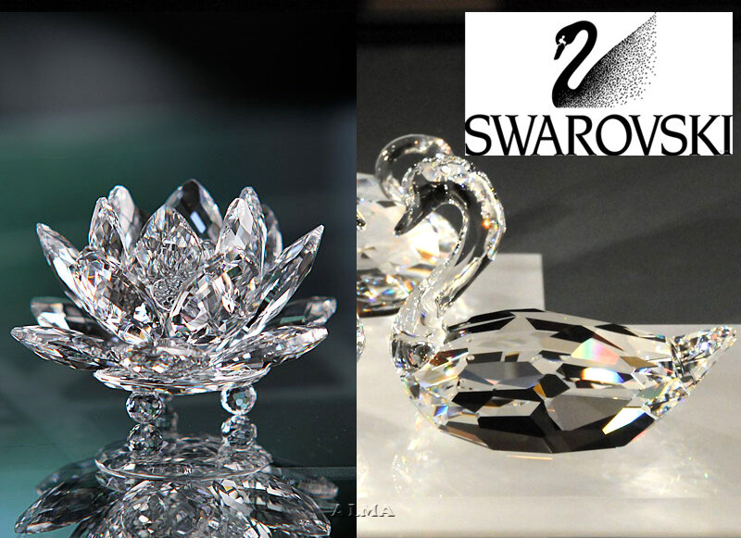

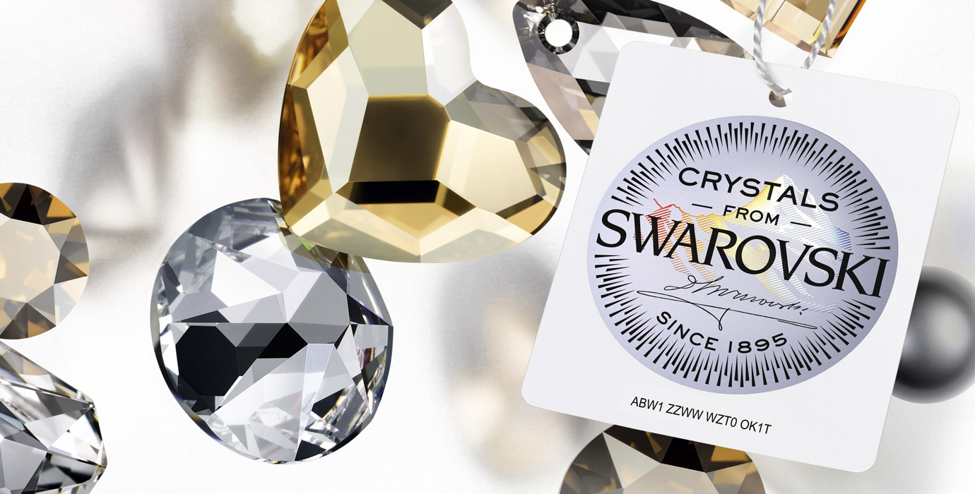



Музей «Кристальные миры Swarovski»

**Карл Фаберже**

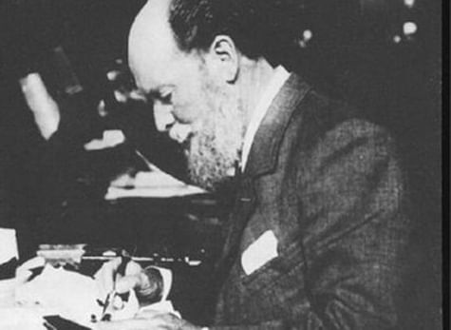**Петер Карл Густавович Фаберже (1846-1920) —** известный российский ювелир, глава семейной фирмы и династии мастеров ювелирного искусства.

Карл Фаберже – российский ювелир, легендарный создатель пасхальных яиц, которые ценятся среди коллекционеров всего мира. После революции потерял большую часть своих шедевров и был вынужден эмигрировать в Европу.

Словосочетание «яйца Фаберже» вызывают в памяти картинки прекрасных, изящных и невероятно дорогих произведений искусства, которые мечтали заполучить августейшие особы из всех монарших семей планеты. Филигранные работы великого российского мастера Карла Фаберже до сих пор поражают воображение, при их рассмотрении сложно поверить, что все это великолепие создал человек.

Среди предков творца были немцы, французы, датчане и эстонцы, однако именно он стал основателем первой русской ювелирной школы, где во главу угла всегда ставились уникальность и безупречное качество выполненных шедевров.

Более ста лет прошло со смерти Карла Фаберже, но его работы становятся только ценнее. Сегодня на мировых аукционах за них предлагают баснословные деньги, и количество желающих приобрести эти произведения искусства только растет.

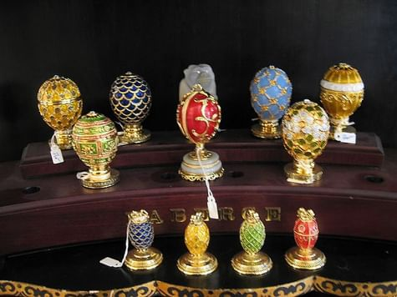

Яйца Фаберже